仪征市2017-2018学年度第二学期期中考试语文作文分析
- 试题回放
阅读下面的材料，根据要求写一篇不少于800字的文章。
近期 《中国青年报》社会调查中心公布的一项调查结果显示，超过半数的受访者坦言，在向外界谈及个人生活时，经常采用“哭穷”表达法。有很多人更是逢人必哭——“穷死了，生活悲惨啊”。而这些人中，大多是公司白领、知识分子、公务员。 与“哭穷”相反的，则是“炫富”。“烧钱 男”“雅阁女”“炫富女”，各种惊艳而出格的言论和举动，吸引着舆论的关注，也刺痛着公众的神经。
读了上述材料，你有何感想和思考？请选好角度，确定立意，明确文体，自拟标题，不脱离上述材料内容作文。
- 审作文材料：对本次作文材料的基本理解；审写作要求:进一步明确写作方向。
所给材料的核心清楚，叙述了社会现象，给出了两个关键词：“哭穷”“炫富”。
首先，提出了一种社会的普遍现象“哭穷”，接着也给出了貌似相反的一种现象“炫富”。注意，此则材料只给出现象，没有给出定论或结论。更利于学生展示思考分析的能力。
在审读题目时，有两处不可忽略的细节。①“这些人中，大多是公司白领、知识分子、公务员”， 言下之意是“哭穷”之人大多不是真的穷。由此思考： 不穷为什么还要“哭穷”？②“惊艳而出格”“刺痛”，这些词用来形容人们对“炫富”的反应，明显具有感情色彩，这种略带贬意的情感倾向就 应该成为写作的情感导向。
我国经过数十年的发展，物质已经日益丰富，但“哭穷”“炫富”却开始泛滥，幸福感日渐消失，这可能是当前社会巨大的隐患和危机。相比于物质上的脱贫，精神上的脱贫更为重要。针对这些思考，就可以把个人的体验、思考一步步引向深入，可以体现学生对社会认知的深度和广度。
不要忘记审“写作要求”：①读了上述材料，你有何感想和思考？（说明你的感想和思考，是针对“哭穷”和“炫富”此类社会现象）
②选好角度，确定立意，明确文体，自拟标题（角度：至少有三个角度：综合“哭穷”“炫富”现象；针对“哭穷”现象；针对“炫富现象”）
③不脱离上述材料内容作文（强调本次写作要针对“哭穷”和“炫富”此类社会现象）
3.立意方向
在行文时要力避笼统空泛，在构思时，要注意材料本身特点。 此则材料现实针对性很强，材料所涉及内容都是周围生活的缩影，所以，在构思作文时，尽量从现实出发，从表象到本质，使文章具体可感。
在构思时，可以点明这些“哭穷”“炫富”的社会现象背后的实质，也可以从“哭穷”或“炫富”的特定人群的身上来究其本质。比如在此材料中，特别指出 “哭穷”的人的范围——“大多是公司白领、 知识分子、公务员”。如果从这类“哭穷”人的身份上着手，通过对他们的做法和内心的分析来表达自己的观点，也会使文章具有说服力。
从材料看，“哭穷”者大多是公司白领、知识分子和公务员，这说明他们不是真的穷，不穷却“哭穷”，实际就是觉得自己还不够十分富有，这正是一些人对物质过分追求所导致的精神上的贫穷。还有可能是社会风气
“炫富”的人群，“富一代”“富二代”皆有，花样百出，惊世骇俗，钱多就“炫耀”，显示的则是穷极而暴发的具有严重小农意识的一些人的狭隘心胸和畸形心理，本质上也是精神贫穷的表现；也有的物质不未有多富，“炫”只是贪图虚荣、博取关注的精神浮躁匮乏的表现。
结合自己的生活体验、情感体验、理性认知，深入剖析或生动描述，在思辨中显现哲思灼见，表现某种特定的价值追求，展现正能量。
此则材料逻辑思辨性也很强，所以，在构思时，要强调分析过程，要以“是什么”为辅， 以“为什么”和“怎么做”为主来增强文章的思想性和深刻性。 对于这种没有给出了定性结论的材料，怎样在现象和本质中取舍轻重，以及怎样层层深入地挖掘到问题的核心，就成了行文的重点。在涉及到多个因素时，要注意其中的逻辑关系，或由小及大，或由点到面……这样不仅增添了文章的力度和深度，在行文结构也会更加的清晰、流畅。
优秀文章示范 ①就事论事，因事说理，细致深入地分析作文材料。
《“哭穷”与“炫富”》（标题中规中矩，抓住材料关键词）（60分）
开头引材料 第②段分析表象背后的实质
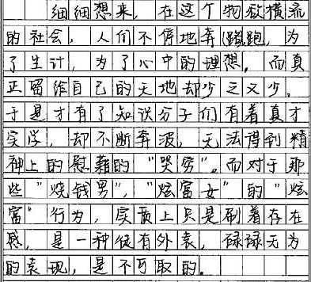
第③段重点深入分析“哭穷”的原因
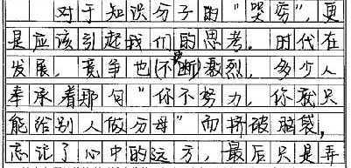
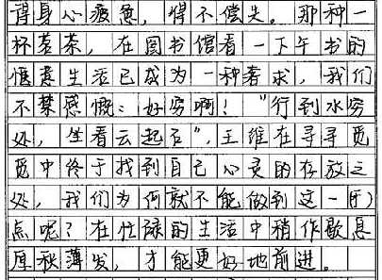
第④段重点分析“炫富”的根源危害。
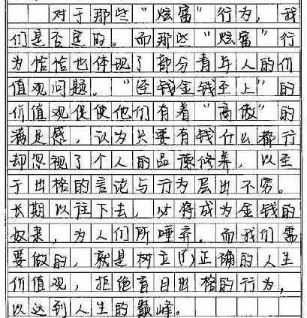
第⑤段指出这是社会转型期的深层问题，并给出解决问题的建议
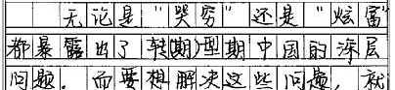
注意：“就事论事”是议论文写作的一项颇见功力的基本功。对于中学生来说，八百字紧扣作文材料展开分析，并非易事，需要思维细致、深入，语言表达清晰、缜密。当下不少学生尚未掌握这种思考分析能力，而习惯于不着痛痒地泛泛而谈。
②从作文材料出发，生发出一个观点、哲理，合理地展开联想、拓展、引申，作文主旨没有脱离材料（内容和含意）的范围。
《从容不迫 不觉贫富》（标题就体现是在材料情境下看淡然从容，有别于空泛套作写坦然生活，淡泊名利的）
开头由作文材料，生发观点：无论“贫”“富”，心灵从容淡泊重要。
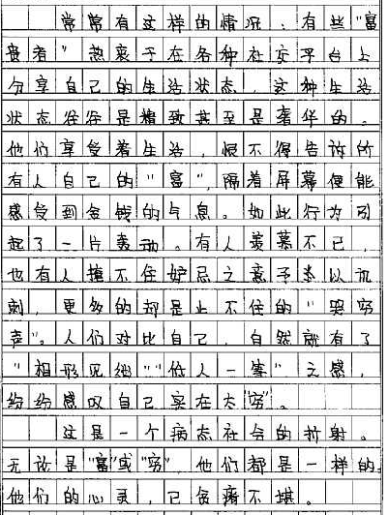
分析用正反对照的论据展开分析，强调精神心灵充实从容淡泊是富有。
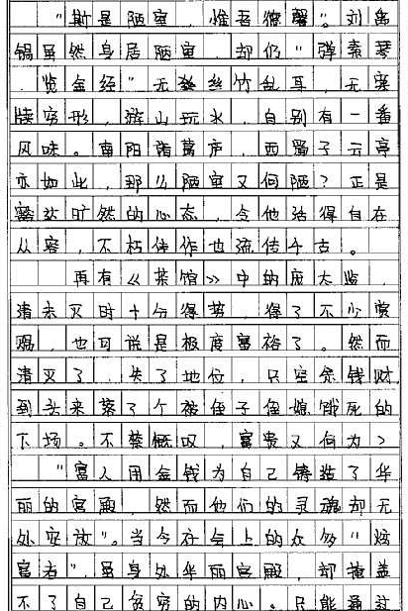
这种行文也可以。但不少学生在具体论述中，偏离了材料的题旨。
记叙文 《老同学》
开头描写同学聚会场面把酒言欢，突出一个“他”的普通不起眼。
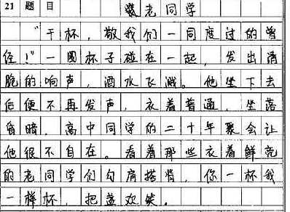
接着描写他的一个同学主动过来叙旧攀谈
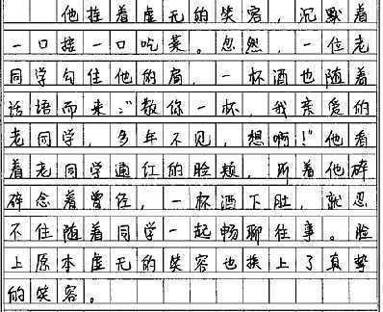
叙述老同学邀请大家唱歌
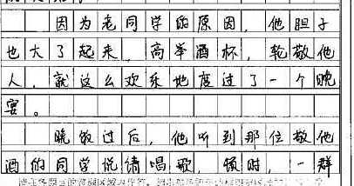
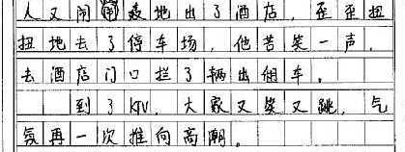
描写老同学在众人面前呈现有钱（开豪车）
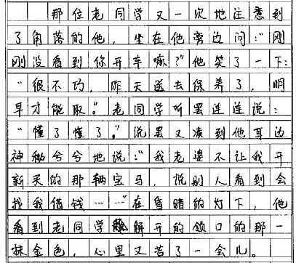
唱完歌，老同学提出开豪车送他回家，他拒绝，自己打车回家
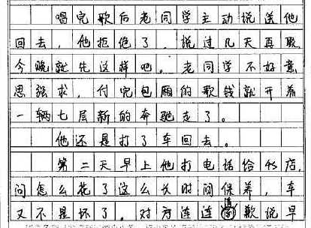
结尾情节突转，他是真富有，同学炫富。

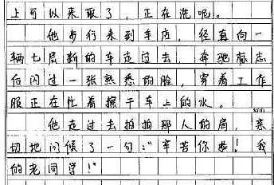
用场面描写、对比手法，人物形象特点鲜明，切合材料，情节有些设计虽痕迹化，但是收尾处理巧妙，引人思索。

注意：采取叙事性文体要求既有一个好题材，又有十分强大的表达能力。由于材料中并没有给出特别具体的例子，所以想要进行故事的展开，就需要有一定的生活经历，或对材料给出的内容平时就有一定的关注。
- 存在问题
①貌似扣材料，实际跳脱材料，剥离情境，空泛漫谈。
作文材料既有规定性，又有开放性。规定性是防止套作，你必须依材料写作，而不能自说自话；开放性是为你的写作才情提供空间，你可以在指定的区域、范围内尽情发挥。
例如 《正确的生活态度》（标题就空泛，针对性不强）
开头貌似引材料现象，得出自己的看法—我们要有一个正确的生活态度。
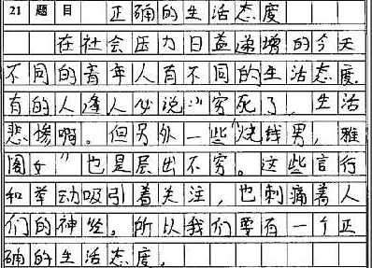
接着分析 （正确的生活态度是遭遇困难时的勇气与乐观和获得成功时的平静与从容）。这样的思考和分析，着眼面对困难挫折，对待成功。已经偏离材料现象
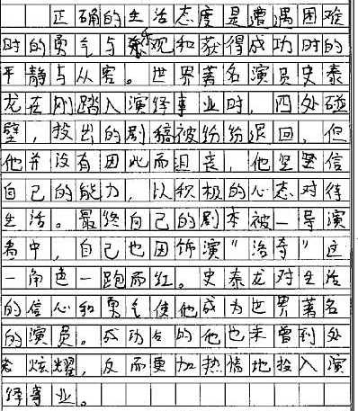
第③段 正确的生活态度可以使我们经受住生活的考验，从而获得成功。例证选用司马迁忍辱负重完成《史记》第④段 树立正确的生活态度需要我们有正确的人生观和价值观，笑对困难，乐对苦难。第⑤段 正确的生活态度是我们成功的保障。
本次作文这类情况很严重。有脱离材料来谈“谦虚”“低调”“坚守本心”“淡泊名利”“宁静致远”“坚持自我”“知止而止”“知足常乐”“求真务实”“树立正确的价值观”。
这一类作文为数很多，不少是把自己熟悉的或者写过的作文，投机取巧，照搬宿构，不扣作文材料。
②层次结构不清，议论拉杂，无明显逻辑顺序。
许多学生的层次不够清楚，不能让阅卷老师在短暂的时间内看出他的逻辑层次。
正文部分各层次的首句最好要提出明确的分论点，不建议学生用事例或者名人名言来挤占分论点的位置。
结构示例1
结构示例2
③罗列类似材料的现象，堆砌论据素材，本末倒置，缺少分析
许多学生作文运用素材，有罗列现象和堆砌论据之嫌。不少学生在写文章时，不去考虑素材与中心观点的关系，生搬硬套。列举现象，叙述论据多于议论分析，以例代析的情况较普遍。
还有不少素材编造，如李白炫富，炫到财尽最后投江而死，有抨击社会风气，不谈和材料类似的，谈娱乐圈丑闻、综艺真人秀。
④分析不妥当，思考浅表化，无中生有，想哪写哪
《幸福是公平的》（标题若即若离，读者揣度也许是写“哭穷”和“炫富”都不幸福）
开头：分析世界不存在绝对的公平，“穷”和“富”的原因是选择带来的。
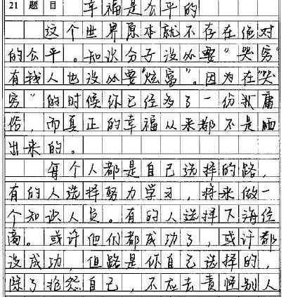
接着有钱人的生活基本上毫无价值。
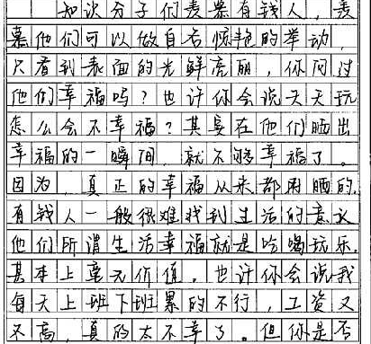

《不忘本心》
追问为什么产生这些现象？认为是快生活。（分析不妥当）
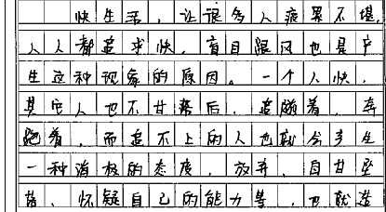

注意：分析忌讳对所给材料进行随意衍生。学生思考分析问题能力堪忧。这种情况很普遍。

4．拟题问题
有亮点的标题太少。空泛的很多《生活的态度》《积极面对生活》《态度》《理智生活》《树立正确的价值观》
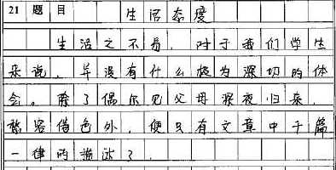
离奇古怪，匪夷所思《但愿面目长如故》《吸引不是标新立异》《文化浇满内敛》
5.记叙文
虽然写记叙文很少，不超过20篇。但是依然有如下问题值得提出。
①情节。记叙文情节设置要巧妙。而所批改的记叙文情节简单，或者情节设置不够自然，有生硬之感。例如《老爸“哭穷”》，叙事只顾交代前因后果，叙述当前房产热。家里七大姑八大姨来向父亲借钱，一开始还慷慨，后来索性向亲朋哭穷，最后父亲自己将钱投资到房产。行文中的点题是为了点而点，不圆融。
②形象 记叙文应该用人物和情节来反映主题，例如《老同学》但是学生喜欢用叙述者的角度来直接点明。人物成了陪衬或者摆设，或是成了自己议论感慨的由头。
③描写 记叙文要用细节描写和场面描写使文章充实，但是所批的记叙文描写不细致，没有充实的描写。另外，叙述性语句过多，作者喜欢用自己跳出来代人物立言。
6.书写成问题
字过大和过小，或者团成一团不易辨认。
教学建议
1． 给出社会现象的作文材料就属于任务驱动型作文。关注所给材料，明确其中的任务就是论述的范围，写作的过程就是回答这个论述题的过程。不要把任务驱动型作文看得太神秘，但也不要把它看得太简单，它对学生的思辨能力、说理能力（即理性思维和理性表达）都有较高要求。面对任务型作文，考生必须转变观念，再不是那种抓住一个词就立意；准备几个例子就作文的时候了。必须按照指定的任务去作文，“任务”是什么？必须认识清楚，否则累死也无功。
平时可以进行时评类演讲或多阅读时评文章。
2．考场作文，写对（即审好材料，立意准确）是基本，多训练。审题训练，不可不为。
3．作文强调写作提纲训练。草拟提纲，不可不练。
草拟提纲：①开头、结尾文字最好先写出来；②如是议论文，写下你的论证层次，如是记叙文，请写下故事梗概以及情节。
4.积累素材，会切合相应观点裁剪素材。

